Répondre aux incidents et aux demandes d’assistance et d’évolution.

Table des matières

I. Introduction 1

I. Collecter, suivre et orienter les demandes 1

II. Traiter des demandes concernant les applications 4

# Introduction

GCA Transport est une entreprise de transport renommée opérant depuis plus de 20 ans. Avec son engagement envers la qualité du service, son expertise technique et sa flotte de véhicules modernes, GCA Transport s'est imposée comme un acteur majeur de l'industrie. Son objectif est de fournir des solutions de transport fiables et efficaces tout en maintenant les normes les plus élevées en matière de qualité, de sécurité et de respect de l'environnement. Que ce soit pour le transport routier, maritime, aérien ou les services logistiques, GCA Transport est votre partenaire de confiance pour répondre à tous vos besoins logistiques.

# Collecter, suivre et orienter les demandes

Tout d’abord il y a un envoi de mail d’un membre de la société. Ensuite on glisse le mail soit dans la boite des demandes soit des incidents.

En outre sur certains mails on peut voir le numéro du ticket et comme ça on peut facilement savoir où glisser le mail.

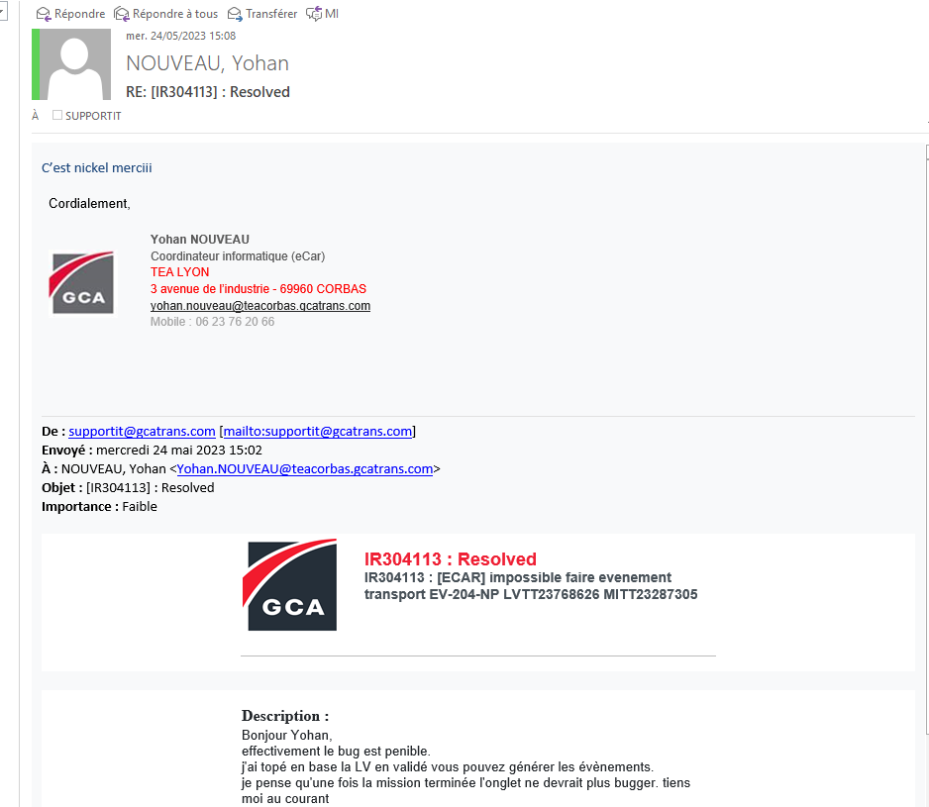

Ensuite, dans une zone en-dessous du ticket on peut trouver une description du mail de base qui a été envoyé.

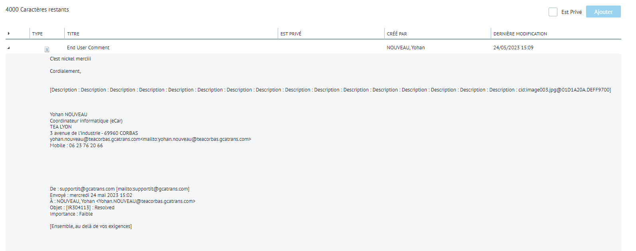

Une fois le ticket glissé au bon endroit, on peut le voir après quelques minutes soit dans incident à qualifier soit dans demande à qualifier. Et il y a aussi un espace de travail où l’on voit tous nos tickets en cours.

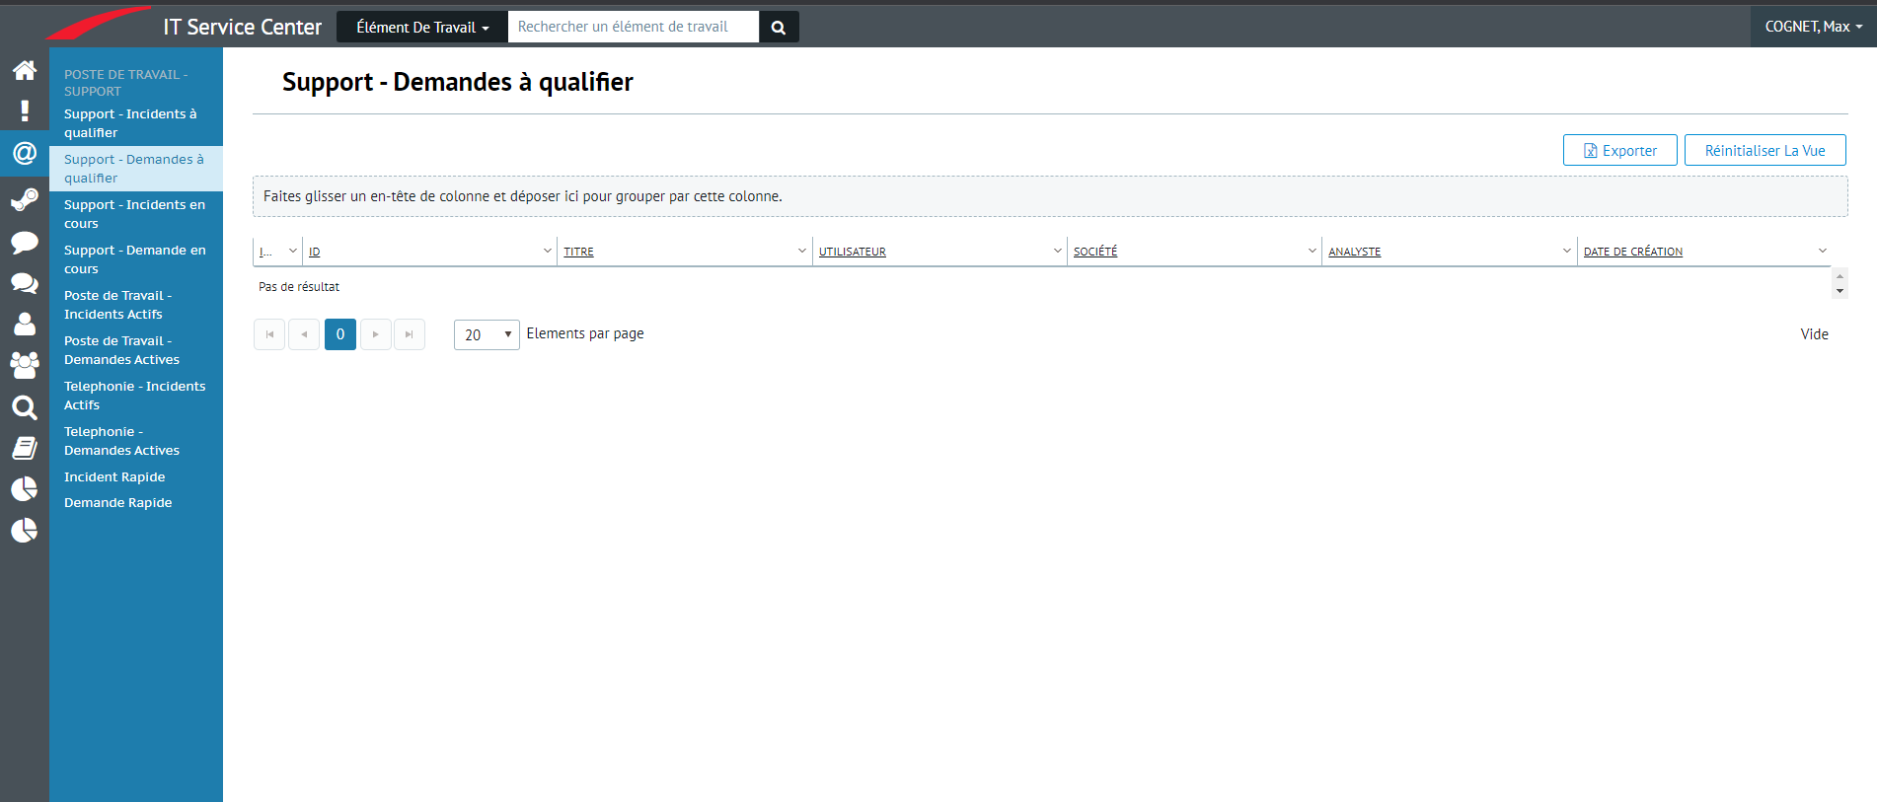

Donc ensuite, il faut choisir le service, le groupe de support et la personne à affecter et après il faut vérifier urgence, priorité et impact et les changer si nécessaire. Si l’on ne sait pas pour un ticket il faut demander à son supérieur.

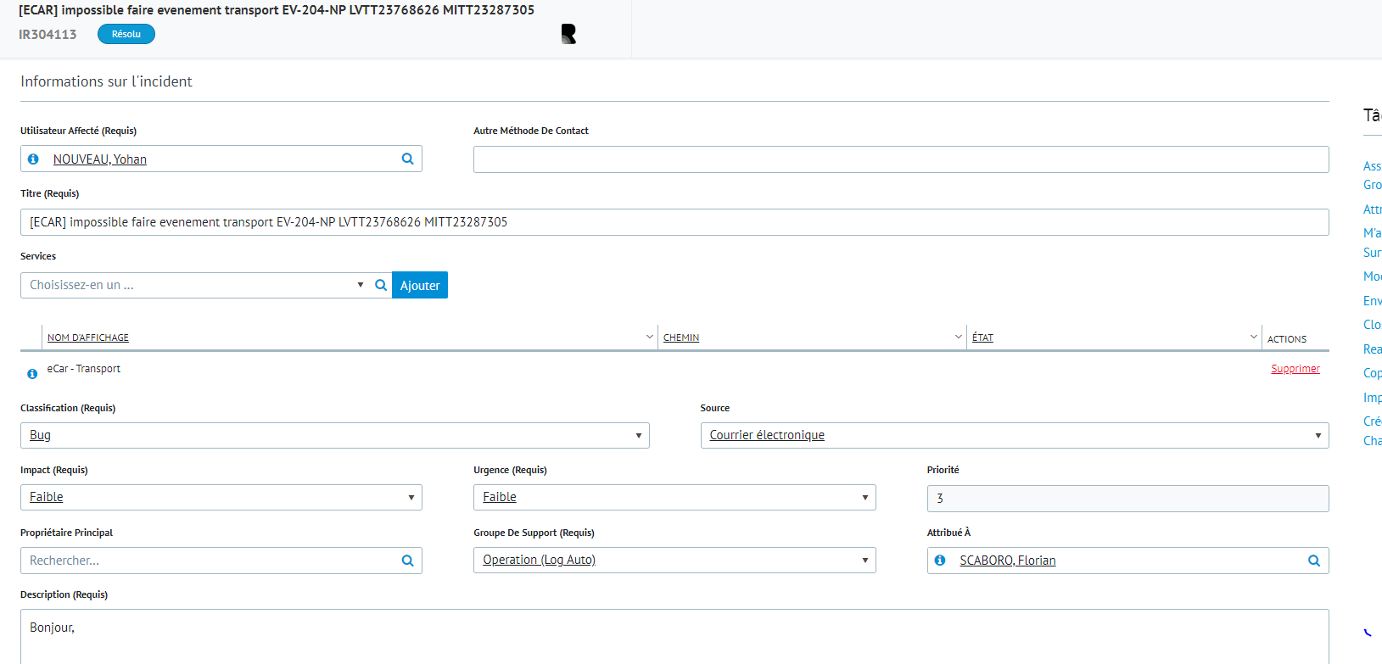

On peut aussi rechercher un ticket à l’aide de son numéro pour pouvoir le vérifier ou l’attribuer à une autre personne si l’on a trop de travail.

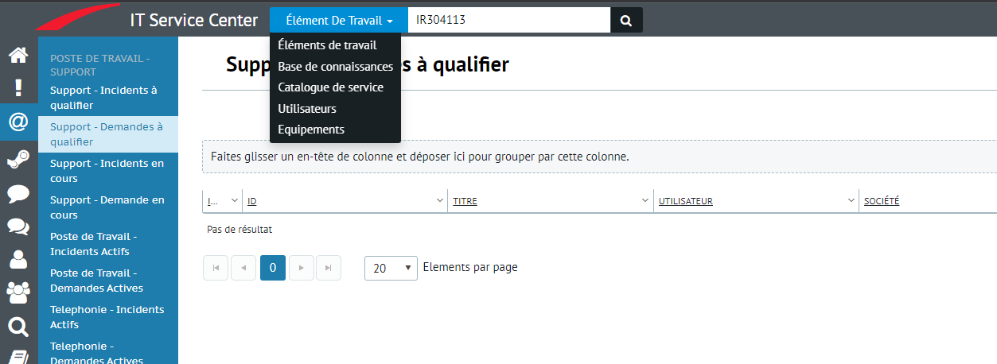

Il y a aussi un historique pour voir les anciens tickets qui ont été clôturés.

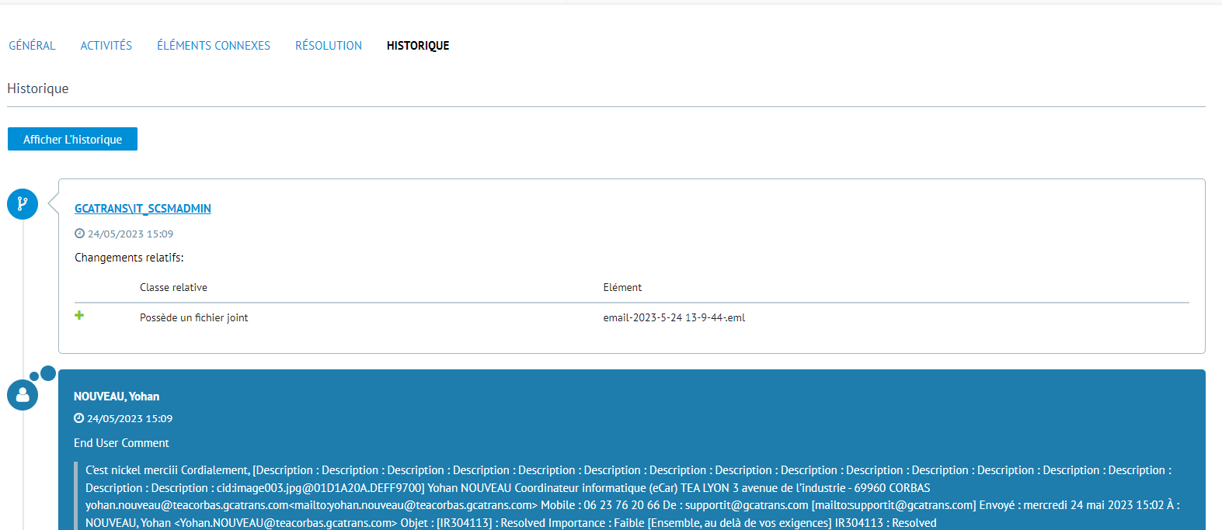

Un diagramme montre aussi pour chaque personne de l’équipe le nombre de tickets clôturés et si il s’agit de demandes ou d’incidents. On trouve aussi le groupe de support concerné pour les tickets. On peut même regarder en fonction des dates donc on peut regarder sur un mois comme sur trois ans.

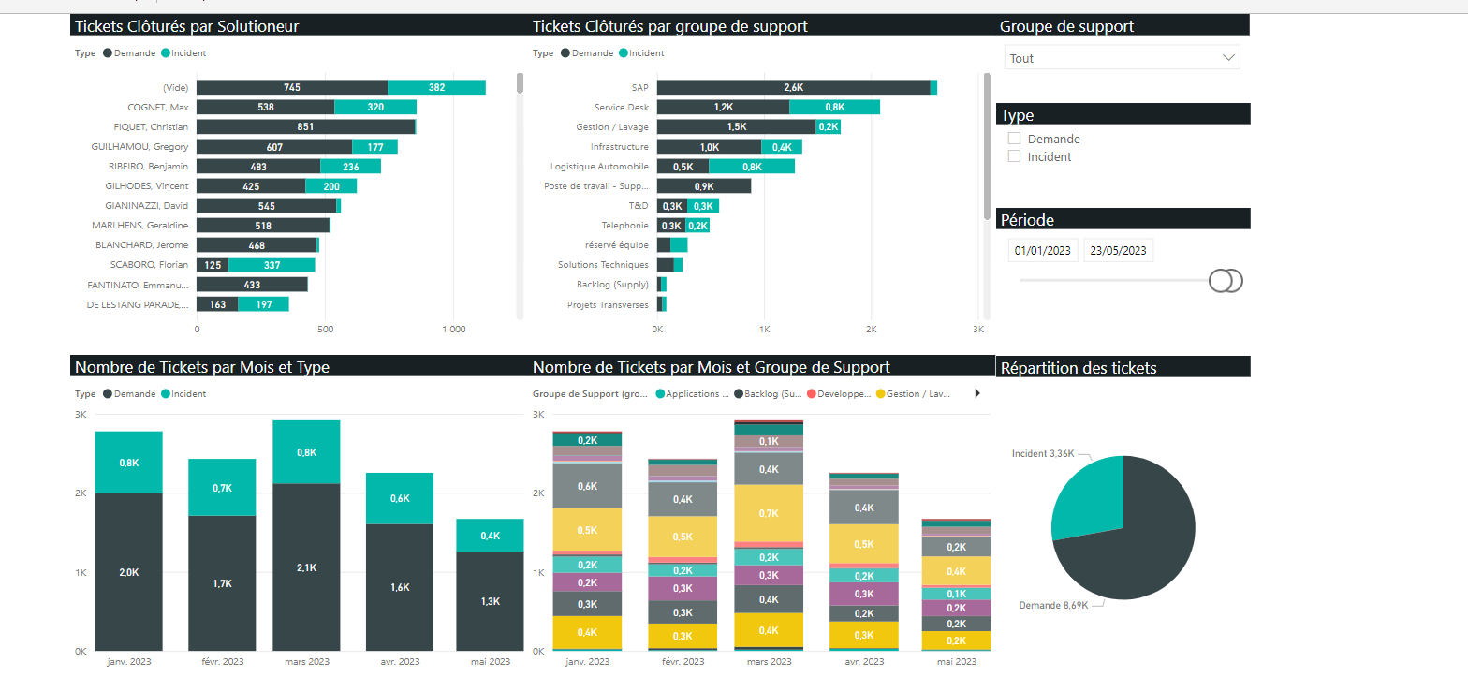

Dans ce diagramme on peut voir que le service SAP est l’endroit où il y a le plus de tickets qui ont été clôturés donc l’endroit ou il y a les plus de demandes et d’incidents. On peut donc considérer que ce service est le plus problématique pour les sévices de support. On peut supposer qu’il leur faudrait peut-être une formation pour éviter les demandes ou les incidents.

Ensuite pour résoudre le ticket il faut voir de quoi parle le ticket et s’il n’y a pas assez d’information il faut appeler la personne concernée par le ticket ou lui envoyer un mail. Ensuite, on fait les démarches voulues comme installer un logiciel et après on vérifie avec l’utilisateur que tout marche, on clique sur « terminé » sur le ticket et on le clôture.

# Traiter des demandes concernant les applications

Pour pouvoir traiter les demandes concernant les applications on utilise souvent OneNote avec les informations sur les applications nécessaires.

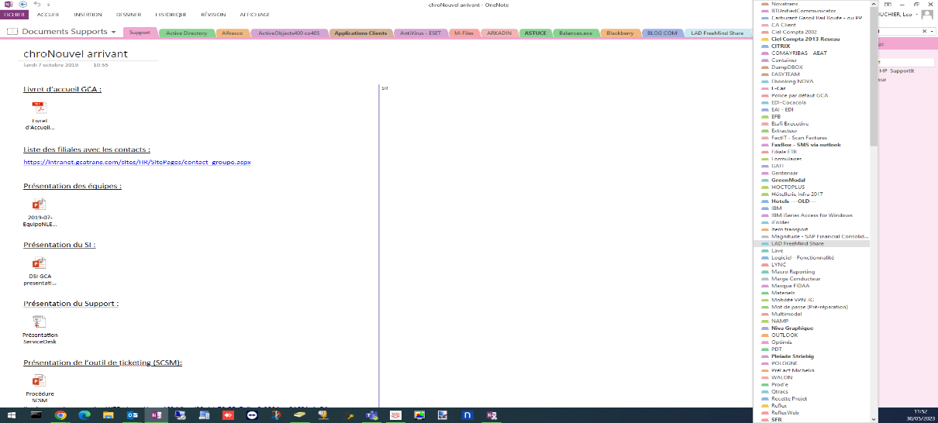

Après avoir regardé les informations sur le ticket, on demande des précisions soit par mails soit par téléphone à la personne concernée pour savoir comment on doit configurer l’application pour le client.

# Conclusion

La gestion des incidents et des demandes d'assistance et d'évolution est d'une importance capitale pour assurer le bon fonctionnement des systèmes informatiques et répondre aux besoins des utilisateurs au sein de l'entreprise. Dans ce document, nous avons exploré les différentes étapes de ce processus de gestion.

La collecte, le suivi et l'orientation des demandes sont des étapes essentielles pour garantir que chaque demande est correctement enregistrée et traitée. En utilisant des outils de suivi tels que des systèmes de tickets, les équipes de support peuvent organiser efficacement les demandes et suivre leur progression. Il est également crucial de bien classifier les demandes, qu'elles soient liées à des incidents ou à des demandes d'évolution, afin de pouvoir les attribuer aux groupes de support appropriés.

La communication avec les demandeurs est un aspect clé de ce processus. Les équipes de support doivent être en mesure de recueillir toutes les informations nécessaires pour comprendre pleinement la demande et y répondre de manière adéquate. Cela peut impliquer des échanges de courriels, des appels téléphoniques ou d'autres formes de communication pour obtenir des précisions et des détails supplémentaires.

Lors du traitement des demandes concernant les applications, il est important d'avoir des connaissances approfondies sur les applications utilisées au sein de l'entreprise. Des outils tels que OneNote peuvent être utilisés pour stocker et référencer les informations relatives aux applications, ce qui facilite la configuration et la résolution des problèmes.